В 2020 году в нашей стране отмечается 75-летие Победы в Великой Отечественной войне и окончание Второй мировой войны, которая унесла с собой десятки миллионов человеческих жизней. В страшной войне погибло более 26 миллионов наших соотечественников. Больше половины из них погибло от бомбежек и голода, было замучено на оккупированных территориях, в созданных гитлеровцами лагерях смерти в Центральной и Восточной Европе.
Закономерным финалом Второй мировой войны стал исторический процесс в Нюрнберге, начавшийся 20 ноября 1945 года.
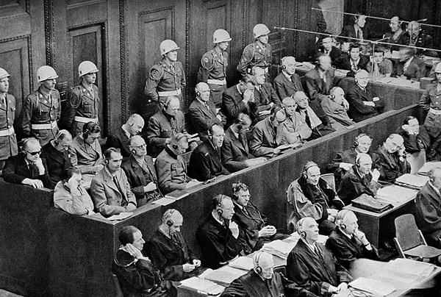
О необходимости проведения международного суда над фашистами и ответственности гитлеровских захватчиков и их сообщников за преступления, совершенные в оккупированных странах, впервые было заявлено Правительством СССР еще в октябре 1942 года.
В ноябре 1943 года Указом Президиума Верховного Совета СССР была создана Чрезвычайная государственная комиссия по установлению и расследованию злодеяний немецко-фашистских захватчиков и их сообщников и причиненного ими ущерба гражданам, колхозам, общественным организациям, государственным предприятиям и учреждениям СССР. Полученные комиссией доказательства позже легли в основу обвинения подсудимых на Нюрнбергском процессе.
30 октября 1943 года Рузвельт, Сталин и Черчилль подписали «Декларацию об ответственности гитлеровцев за совершаемые зверства», получившую название Московской декларации. Эта декларация сыграла важную роль в привлечении гитлеровских преступников к ответственности и установления принципа их подсудности.
Соглашение о создании Международного военного трибунала и его Устава были выработаны странами-победительницами СССР, США, Великобританией и Францией в ходе конференции, проходившей в Лондоне с 28 июня по 8 августа 1945 года. Позже к соглашению присоединились еще 19 государств, и Трибунал стали называть Судом народов. В дальнейшем принципы Устава суда были утверждены Генеральной Ассамблеей ООН как общепризнанные нормы международного права в борьбе с преступлениями против человечества.
Международный военный трибунал был сформирован на паритетных началах из представителей четырёх великих держав, подписавших Лондонское соглашение. На таких же началах было организовано государственное обвинение.
29 августа 1945 года ещё до начала суда был опубликован список главных военных преступников, состоящий из 24 нацистских политиков, военных, идеологов фашизма. После получения обвинительного заключения один из них покончил жизнь самоубийством. Густав Круп был признан медицинской комиссией неизлечимо больным. Дело в отношении него было прекращено до суда. Остальные обвиняемые предстали перед судом.
Широко известно имя главного обвинителя от СССР Руденко Р.А. Помимо него обвинение поддерживали его заместители и помощники – сотрудники Прокуратуры СССР Покровский Ю.В., Зоря Н.Д., Александров Г.Н., Смирнов Л.Н. и другие. При управлении Главного обвинителя от СССР была создана следственная часть, состоящая из работников прокуратуры. Задачей прокуроров являлась систематизация документальных доказательств, их оформление для представления трибуналу.
Все 403 заседания трибунала были открытыми. Всем подсудимым была обеспечена возможность защищаться от предъявленных обвинений лично или при помощи адвокатов из числа немецких юристов, ходатайствовать о вызове свидетелей, предоставлять доказательства в свою защиту, давать объяснения, допрашивать свидетелей.
«Впервые, наконец, в лице подсудимых, — говорил, выступая на процессе, главный обвинитель от СССР Р.А. Руденко, — мы судим не только их самих, но и преступные учреждения и организации, ими созданные, человеконенавистнические «теории» и «идеи», распространенные ими в целях осуществления давно задуманных преступлений против мира и человечества. Я обвиняю их в том, что, развязав мировую войну, они превратили войну в орудие массового истребления мирных граждан. Мы не вправе забыть о понесенных жертвах, не вправе оставить без наказания виновников и организаторов чудовищных преступлений».
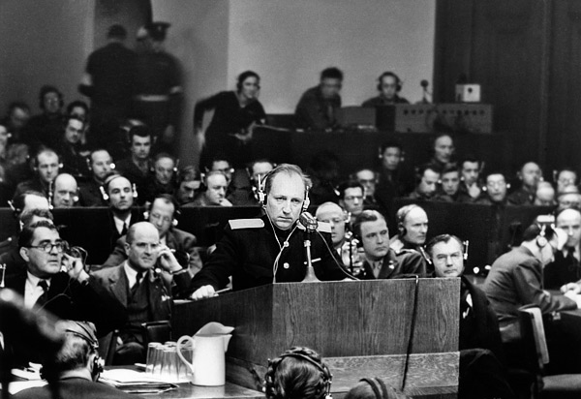
1 октября 1946 года Суд народов огласил свой приговор. Подсудимые были признаны виновными в тяжких преступлениях против мира и человечества. Двенадцать из них были приговорены к смертной казни через повешение, семь – к пожизненному или длительному заключению. Трое подсудимых были оправданы.
Международный военный трибунал признал агрессию тягчайшим преступлением международного характера, создал прецедент подсудности высших государственных чиновников международному суду.

